Pozdravljeni!
S šolskim letom 2022/23 bomo na naši šoli začeli z elektronsko obdelavo podatkov ŠVK preko aplikacije SLOfit. Z izpolnjenim soglasjem bodo imeli starši možnost vpogleda v sistem oz. rezultate svojega otroka, ki jih bo dosegel pri testiranju za ŠVK.
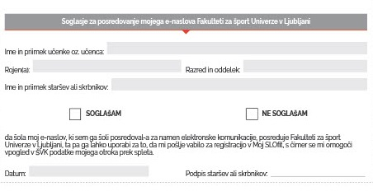

Pozdravljeni!
S šolskim letom 2022/23 bomo na naši šoli začeli z elektronsko obdelavo podatkov ŠVK preko aplikacije SLOfit . Z izpolnjenim soglasjem bodo imeli starši možnost vpogleda v sistem oz. rezultate svojega otroka, ki jih bo dosegel pri testiranju za ŠVK.

